**DOĞUM ANINDA OKUNACAK**

**İNŞİKAK 7 KEZ**

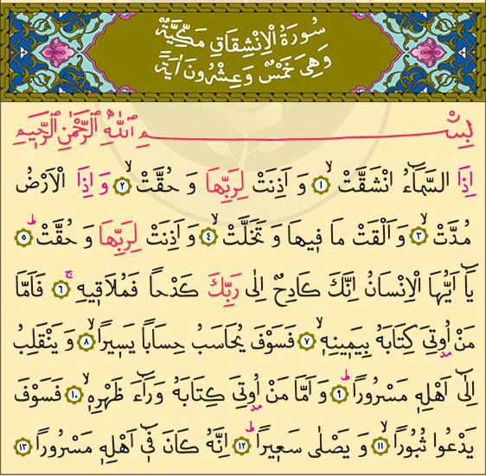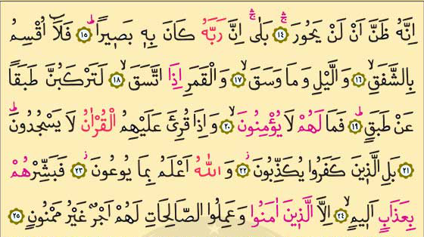

**AYETEL KÜRSİ**

**FATİHA**

**NAS**

**FELAK**

**KADİR**

**KAFİRUN**

**İHLAS**

**BÜYÜK İSTİĞFAR DUASI**

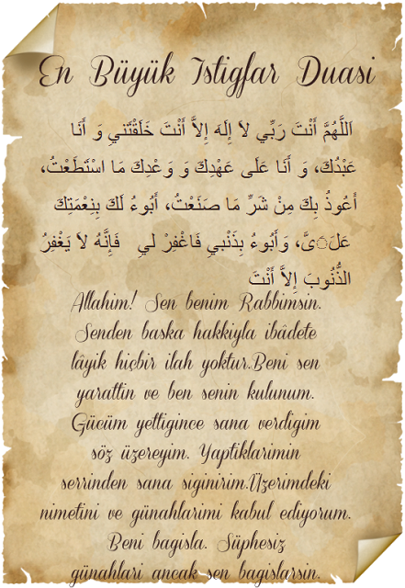

**ARAF 54**

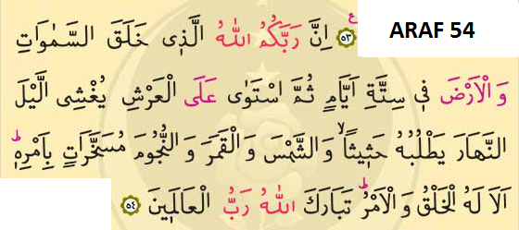

**A’LA SURESİ**



